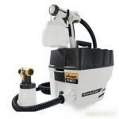
产品参数：
产品型号：W867E
最大流量: 1-300克/min
最大城持原料黏度：170秒（DIN德国工业标准）
原料杯容量：800毫升
空气管：3.5米
最大工作压力：40bar
整机重量： 38kg
马达功率： 570瓦格纳尔
产品特点：
60升大容量料斗,采用优质不锈钢制造
设备采用轻型化设计,所有部件无须专用工具拆卸和组装
流量0-25升/分钟可自由平顺地调节
预设与大桶包装涂料的接口
预留专用空压机安装位置
有效地保护设备不至于过载,极大地方便操作
应用范围：
无气喷涂修补、家庭装潢、酒店翻新等等

